Муниципальное бюджетное дошкольное образовательное учреждение
«Детский сад №74 с.Камышовка»

«Нравственно-патриотическое воспитание детей старшего дошкольного возраста, через разные виды деятельности»
обобщение опыта

Воспитатель Еникеева З.А
17 апреля 2023

В « Стратегии развития воспитания в Российской Федерации на период до 2025 года» выставлены следующие приоритеты государственной политики в области воспитания:
- создание условий для воспитания здоровой, счастливой, свободной, ориентированной на труд личности;
- формирование у детей высокого уровня духовно-нравственного развития, чувства причастности к историко- культурной общности российского народа и судьбе России.
Актуальность патриотического воспитания в нашей стране заключается в том, что современные дети мало знают о родном крае, стране, особенностях народных традиций, часто равнодушны к близким людям, в том числе к товарищам по группе, редко сострадают чужому горю.Это является следствием недостаточной работы с детьми по проблеме нравственно- патриотического воспитания.
В содержании ФГОС отмечается острая необходимость активизации процесса воспитания патриотизма дошкольника. Нравственно-патриотическое воспитание детей является одной из основных задач образовательного учреждения. Это сложный педагогический процесс, в основе которого лежит развитие нравственных чувств.
Сложность решения данной задачи связана прежде всего с возрастом детей. Ведь в дошкольном возрасте ни одно нравственное качество не может быть сформировано окончательно, а всего лишь зарождается. Воспитание чувства патриотизма у дошкольников процесс сложный и длительный, требующий большой личной убежденности и вдохновения.
Одна из первостепенных задач родителей и педагогов – как можно раньше пробудить в детях любовь к родной земле, стране, формировать у них такие черты характера, которые помогут стать достойным гражданином своей страны, воспитывать любовь и уважение к родному дому, детскому саду, улице, родному поселку, формировать чувство гордости за достижения страны, любовь и уважение к армии, гордость за мужество воинов, развивать интерес к доступным ребенку явлениям общественной жизни.
Патриотическое воспитание пронизывает все виды детской деятельности в повседневной жизни и на занятиях. В своей работе я стараюсь формировать у детей потребность участвовать в делах на благо природы и людей, помогаю им осознать себя неотъемлемой частью малой родины.
Поэтому моей задачей, как воспитателя является:
- привитие детям чувства любви к своему родному краю, своей малой Родине на основе приобщения к родной культуре и традициям.
- Расширение представлений о России ,как о родной стране.
- Воспитание патриотизма , уважение к культурному прошлому России средствами эстетического воспитания.
Моя рабочая программа содержит тематические недели, такие как:
- Моя малая Родина
-Хлеб- всему голова
- Семья-опора счастья
-Мое отечество –Россия
-Все профессии важны
-Наша Армия
-Природа родного края
-Я люблю свою мамочку
- Народная культура и традиции
-Земля- наш дом
-День Победы
В своей работе по нравственно-патриотическому воспитанию детей дошкольного возраста я придерживаюсь важнейших педагогических принципов:
- Принцип личностно-ориентированного общения – индивидуально- личностное формирование и развитие морального облика человека. В процессе всего обучения дети выступают активными исследователями окружающего мира и явлений вместе с педагогом, а не просто перенимают чей-то опыт.
- Принцип тематического планирования материала предполагает подачу изучаемого материала по тематическим блокам
- Принцип наглядности – широкое представление соответствующего изучаемой темы наглядного и учебного материала.
- Принцип последовательности, который предполагает планирование изучаемого материала последовательно (от простого к сложному, чтобы дети усваивали знания постепенно, в определенной системе).
- Принцип занимательности – изучаемый материал должен быть интересным, увлекательным для детей. Этот принцип формирует у детей желание выполнять предлагаемые виды заданий, стремиться к достижению результата.
Чтобы воспитать любовь к своей стране, малой родине необходимо связывать воспитательную работу с социальной жизнью, которая окружает ребенка, поэтому в своей работе я использую наиболее интересные и результативные формы и методы работы
– прогулки, наблюдения,
-Беседы о родном поселке, улице, стране.
-Разучивание песен и стихов о родине, пословиц, поговорок, чтение сказок, прослушивание музыкальных произведений.Ознакомление с произведениями русского народного творчества
Наличие патриотического уголка группе помогает знакомить детей с историей родного села, с государственными символами страны, с русскими народными промыслами. Помогает развивать у детей любовь к Родине, к ее традициям и достижениям. Благодаря материалам, представленным в уголке у детей развивается интерес и уважение к истории своей страны. В уголке находятся альбомы:
Волочаевские дни, Герои Победы, Москва- столица нашей родины, народные промыслы России. История родного села, Книга памяти Смидовичский район, Книга памяти ЕАО. Красная книга ЕАО (изготовленная детьми).
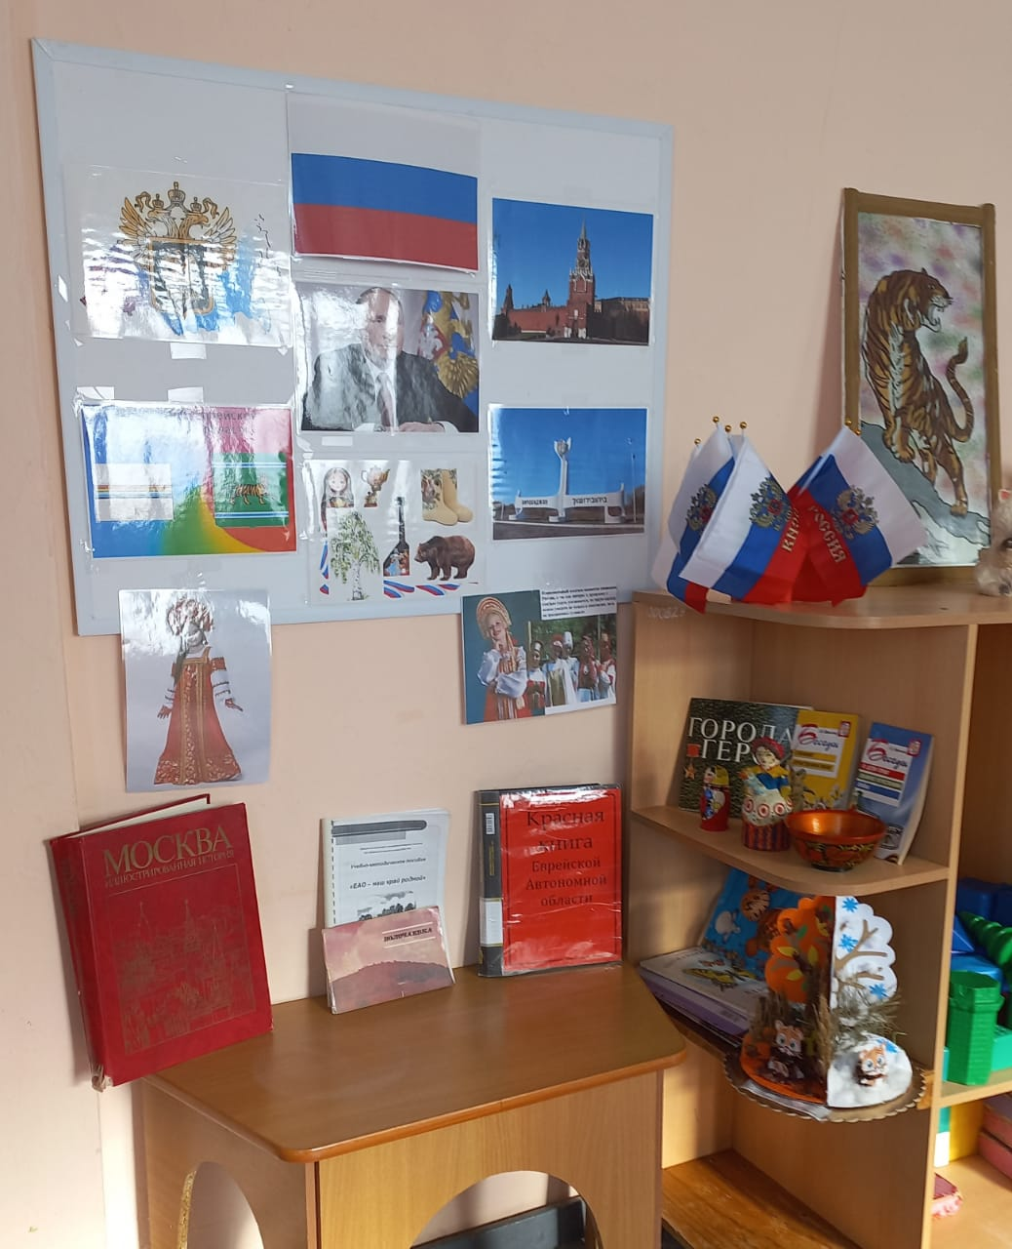
Ежедневная работа в уголке природы формирует нравственные качества и эмоционально-позитивное отношение к природе (бережное отношение, забота о живых существах, уважение к труду, любовь к природе).
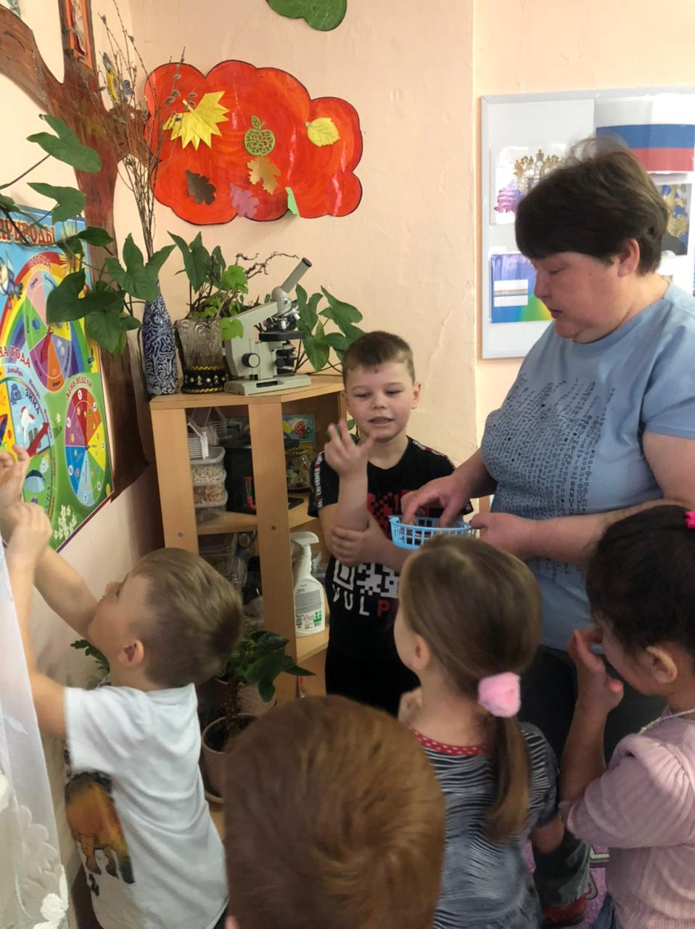
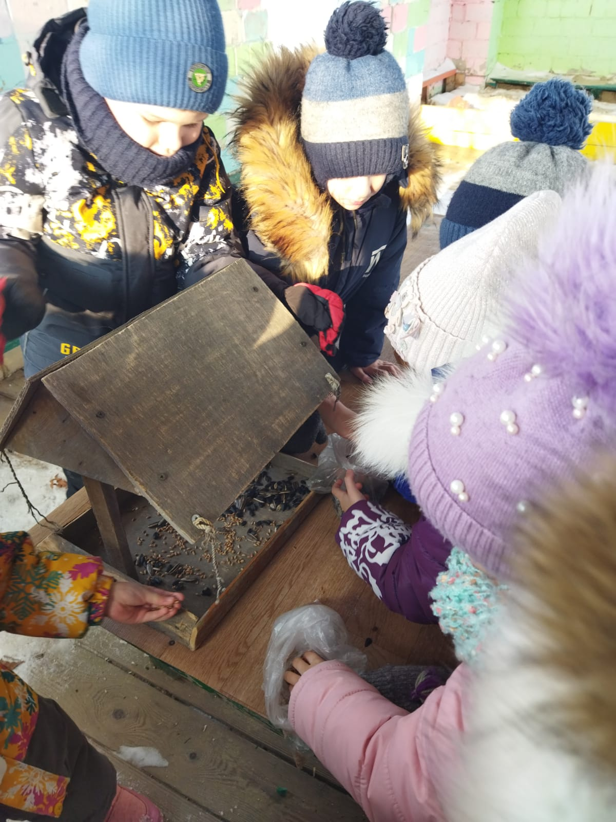
Как любое растение не может жить без корня , так и человек, не знающий своих корней, не может стать полноправным гражданином своей страны. Проведение обрядовых и тематических праздников способствует формированию у детей первоначальных представлений о культуре, истории и жизни русского народа, их богатстве и разнообразии, красоте и благородстве. воспитывает у детей любовь к своей семье, Родине, уважение к культуре и традициям русского народа; интерес к истории своей страны, чуткое отношение к окружающей действительности, народному слову. Ежегодно мы с детьми ходим «колядовать» по домам близлежащих улиц, заранее договорившись с хозяевами. Дети с удовольствием наряжаются и принимают на себя разнообразные роли. Исполняют колядки, песенки, поднимая настроение хозяевам.
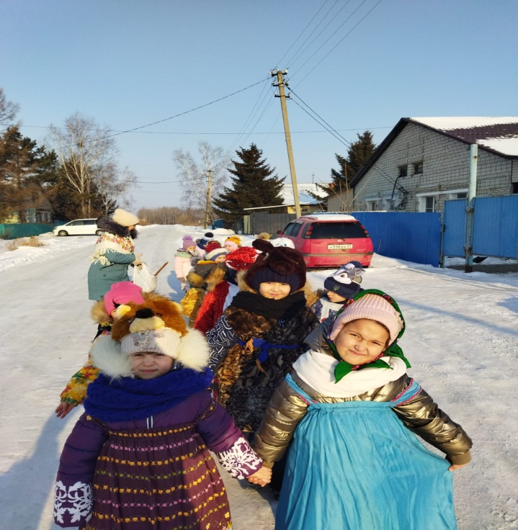
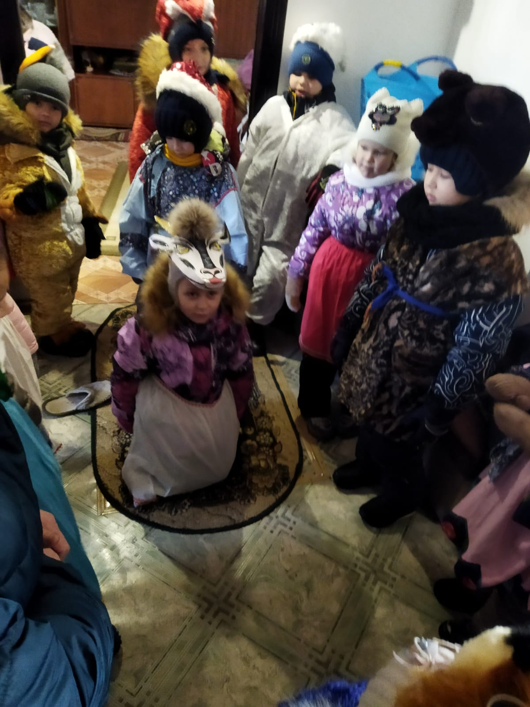
На протяжении многих лет наш детский сад тесно сотрудничает с сельской библиотекой с. Камышовка. Заведующая библиотекой Синеокая Раиса Андреевна наш помощник и единомышленник. Она нам помогает в подборе материала и проведении различных мероприятий по ознакомлению детей с народными промыслами, со старинными предметами быта.
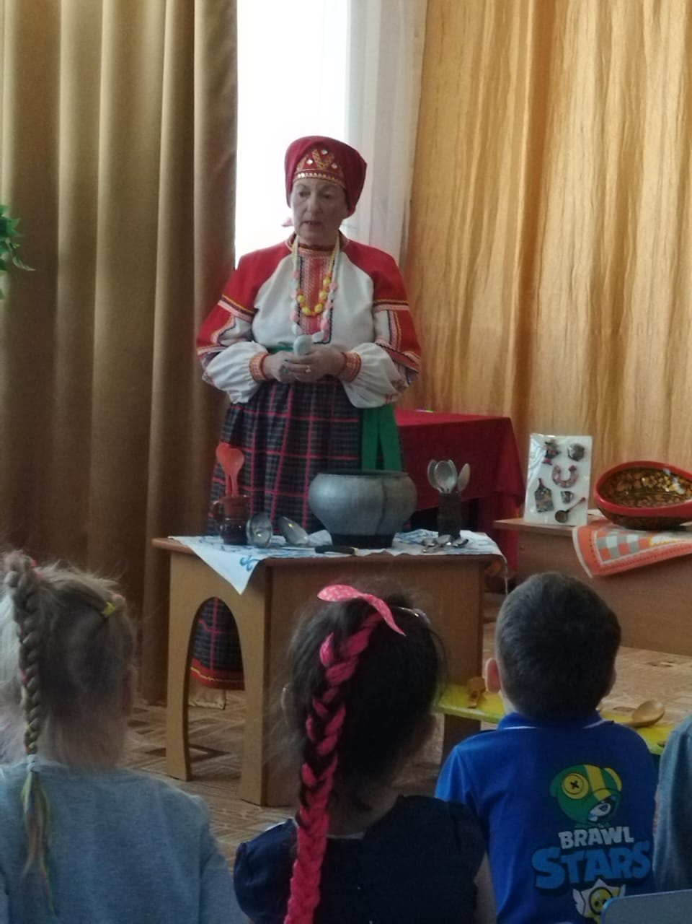
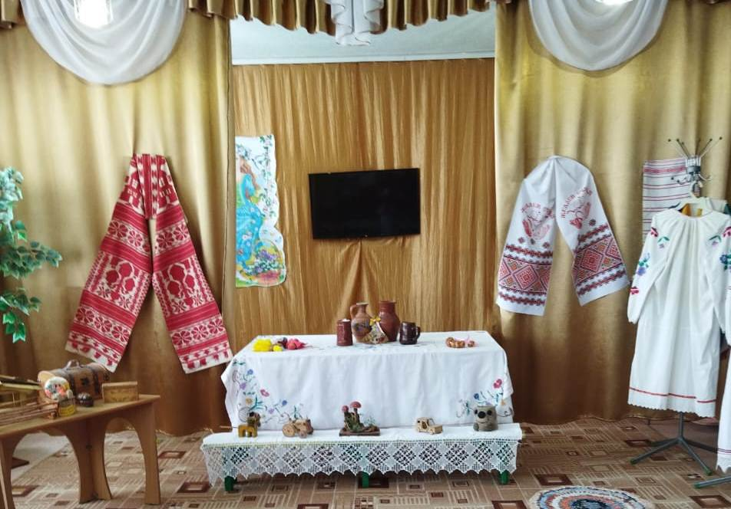
Народные промыслы.
Досуги: «Алексей- с гор потоки», «Вербное воскресенье», «Пасхальные писанки» и.т.д., где дети знакомятся с народными играми, обычаями, участвуют в творческих мастер-классах.
Участие в творческих конкурсах на уровне детского сада и района объединяет детей, родителей и воспитателей одной идеей, а когда за это получают еще и награды, это очень приятно.
Конкурс « Тигр глазами детей» проведенный на уровне района, особенно понравился детям и родителям.
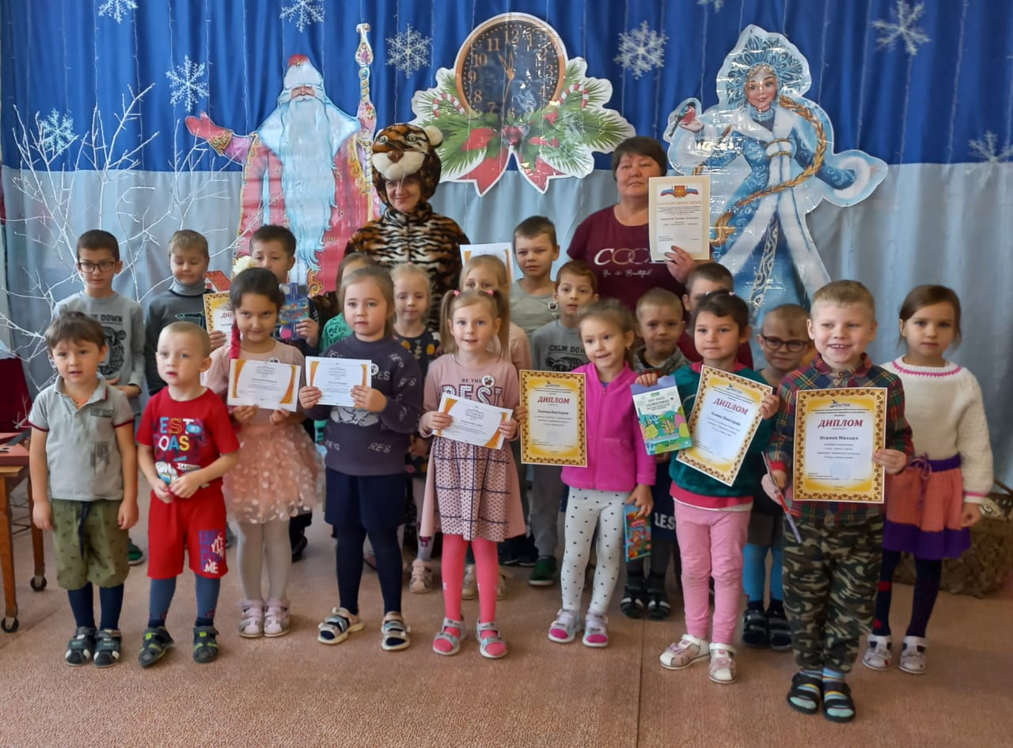
Конкурс на уровне района «Россия- Родина моя» так же удивил своими рисунками.
Не забываем мы и о тех , кто защищал нашу Родину в годы Великой Отечественной Войны. В канун Дня Победы и Дня начала ВОВ вместе с детьми ходим к памятному месту с. Камышовка, ежегодно участвуем в шествии Бессмертного полка, чтобы почтить память участников той войны. И конечно стараемся поддержать морально наших солдат, участников СВО, сделали и отправили открытки бойцам на Новый год и к 9мая.
Работа по нравственному воспитанию продолжается и в совместной с детьми и в самостоятельной деятельности. На занятиях кружка
« Хочу все знать» дети многое узнают что-то новое для себя, например «Истрия глиняной игрушки», «Как картофель попал в Россию», «История русского сарафана» «Почему на пасху красят яйца» и.т.д., но и познают нормы и правила поведения с товарищами, учатся поддерживать друг друга в играх.
Подводя итог своей работы, хочу отметить, что у моих воспитанников развиты познавательные интересы, они интеллектуально развиты, самостоятельны, милосердны, отзывчивы и доброжелательны к людям. Дети приобщаются к элементарным общепринятым нормам и правилам взаимоотношения со сверстниками и взрослыми.

